智能单机功能使用说明
在正常播放情况下，按8键，弹出单机开启模式设置，如图：
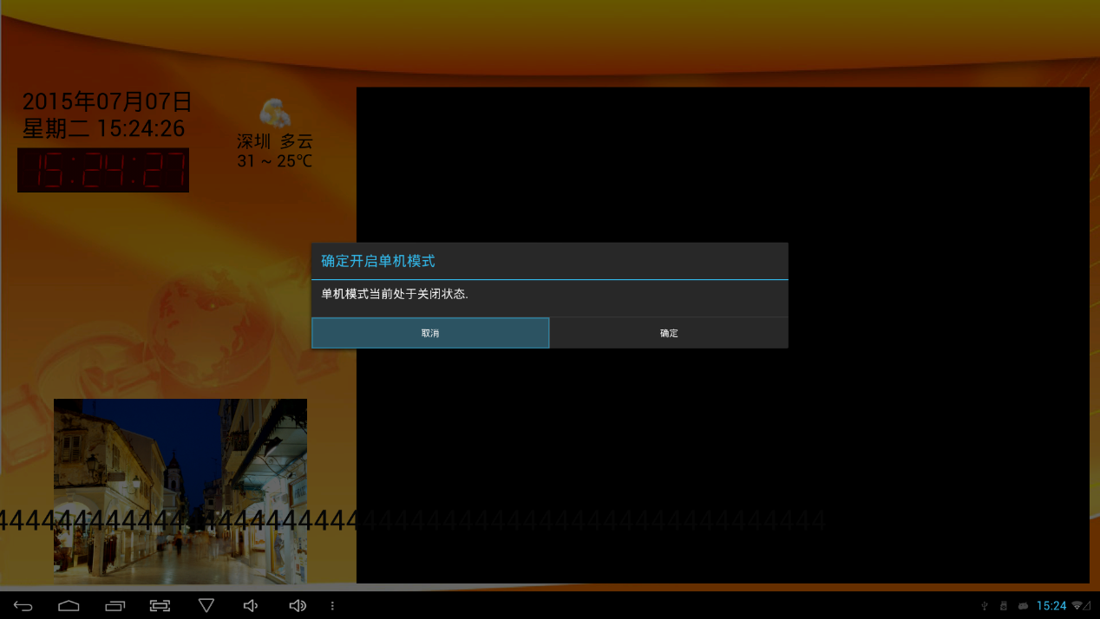
点击确定之后，进入单机模式；
单机模式配置
按8键开启单机模式的情况下，再按8键即可打开单机模板设置界面：
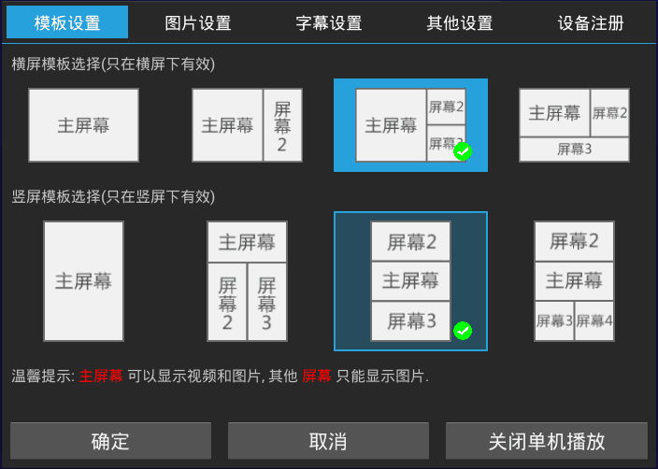
图片设置界面（选择效果、跳转时间、过渡颜色）：
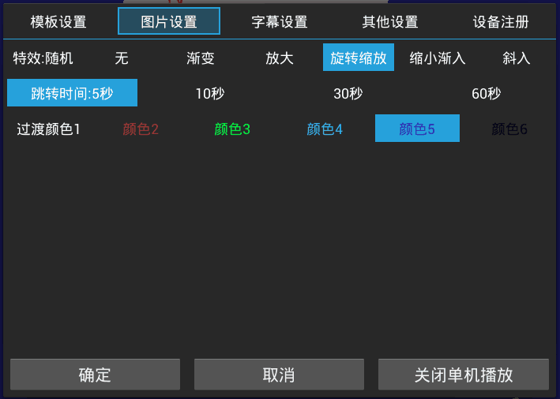
字幕设置界面：
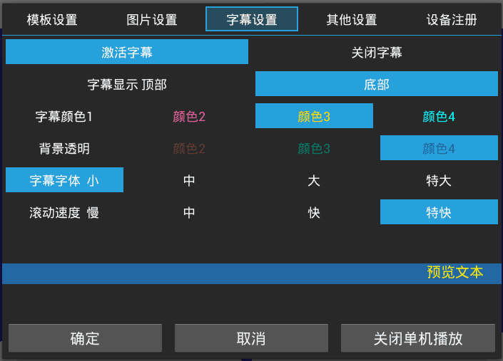
其他设置界面（选择节目存储位置内部存储或者扩展存储）：
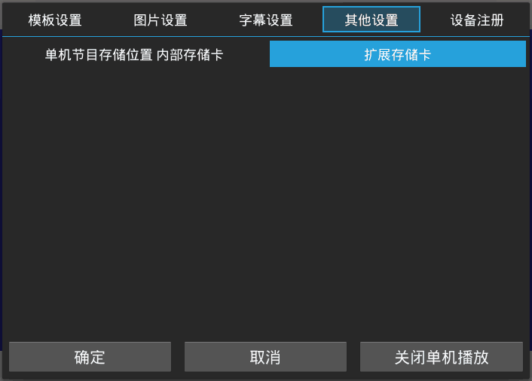

制作单机节目：
- U盘插到机器上打开单机模式后会在根目录自动生成一个名为“单机节目”的文件夹（若没有生成可自行建立）：

然后把U盘拔下来插在电脑上，
- 文件夹放入5个子文件夹（屏幕二、屏幕三、屏幕四放入图片，文本为UFT-8格式；主屏幕可放入视频和图片或者二选一）：
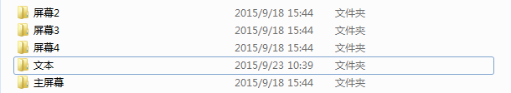
- 制作好节目之后放入USB根目录下，再插入到机器中，系统将提示您选择哪种方式导入，根据实际需求选择对应的方式即可，待导入完成后系统将自动播放（使用U盘导入方式的用户此时可将U盘拔掉）
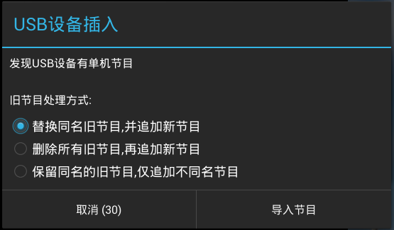
4、在单机设置界面选择你要的模板和图片效果等，进行播放。

